POLSKA W GRONIE LIDERÓW UNIJNEGO SYSTEMU SAFETY GATE
- W 2021 r. UOKiK przekazał 158 zgłoszeń dotyczących ponad 1,9 mln sztuk niebezpiecznych produktów do systemu Safety Gate/RAPEX.
- Najwięcej zgłoszeń dotyczyło zabawek - 101, pojazdów – 22 i sprzętu elektrycznego oraz oświetleniowego – 17.
- Zabawki - kulki magnetyczne o zbyt wysokiej sile przyciągania, ładowarki USB, które mogą porazić prądem, podnośniki samochodowe mogące zarwać się pod ciężarem pojazdu - to przykłady produktów, które usunęliśmy z rynku, zgłaszając je jednocześnie do systemu Safety Gate/RAPEX.
[Warszawa, 25 kwietnia 2022 r.] System Safety Gate/RAPEX (Rapid Alert System for dangerous non-food products) to unijny system szybkiej wymiany informacji o niebezpiecznych produktach nieżywnościowych. Głównym jego celem jest zapewnienie dobrej komunikacji między członkami Unii i Komisją Europejską na temat produktów stwarzających zagrożenie. W systemie znajdują się także dane o działaniach, jakie podjęły państwa członkowskie bądź sami przedsiębiorcy, aby wykluczyć lub ograniczyć obrót niebezpiecznymi produktami. W systemie Safety Gate/RAPEX uczestniczą państwa należące do Europejskiego Obszaru Gospodarczego (27 członków Unii Europejskiej oraz Islandia, Liechtenstein i Norwegia).
- Od początku funkcjonowania unijnego systemu Safety Gate, UOKiK pełni rolę punktu kontaktowego. Naszym zadaniem jest zarządzanie obiegiem informacji o produktach niebezpiecznych wykrytych na terenie Europejskiego Obszaru Gospodarczego i reagowanie na zgłoszenia innych państw członkowskich, szczególnie te, które dotyczą polskich przedsiębiorców – tłumaczy Prezes UOKiK, Tomasz Chróstny.
Punkt kontaktowy realizuje zadania poprzez m.in. zlecanie kontroli Inspekcji Handlowej, przekazywanie informacji innym właściwym krajowym organom kontroli (np. Inspekcja Sanitarna) lub przesyłanie danych o wynikach działań tych organów wobec produktów niebezpiecznych (np. decyzji Prezesa UOKiK).
Dzięki platformie Safety Gate/RAPEX możliwa jest szybka eliminacja z rynku produktów niebezpiecznych.
- Podległa Prezesowi UOKiK Inspekcja Handlowa przez cały rok sprawdza jakość i bezpieczeństwo zabawek, mebli, narzędzi i wielu innych produktów dostępnych w polskich sklepach. Aktywnie zgłaszamy niebezpieczne produkty wykryte w naszym kraju. Reagujemy także na zgłoszenia innych państw. Nasze działania mają nie tylko wymiar ogólnokrajowy, ale również europejski i wpływają na poprawę bezpieczeństwa konsumentów – dodaje Tomasz Chróstny.
System Safety Gate/RAPEX obejmuje produkty nieżywnościowe przeznaczone dla konsumentów oraz takie, co do których istnieje prawdopodobieństwo, że mogą zostać przez nich użyte. Rejestr nie zawiera natomiast informacji na temat środków farmaceutycznych, wyrobów medycznych, pasz ani żywności - ta ostatnia grupa posiada własny system (RASFF).
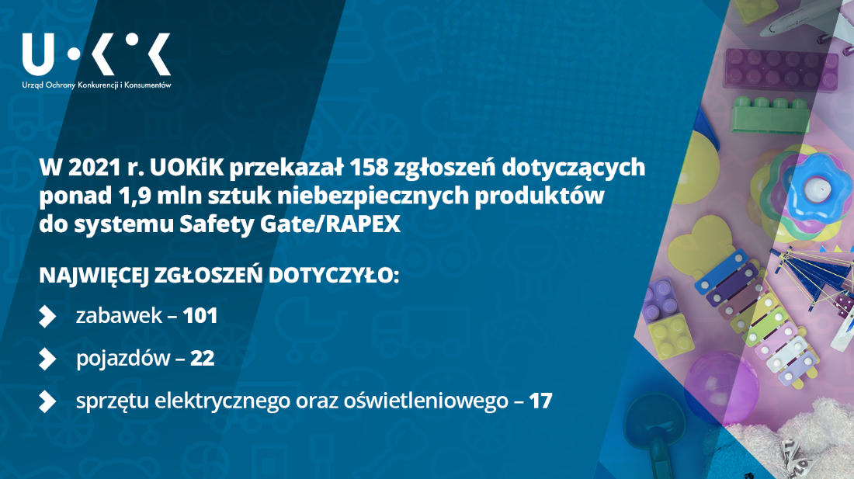
Nasze działania w 2021 roku
Jak wynika z ostatniego raportu Komisji Europejskiej, dotyczącego funkcjonowania RAPEX, od 2013 roku liczba powiadomień dotyczących niebezpiecznych produktów wzrosła prawie pięciokrotnie. W 2021 r. UOKiK zgłosił do systemu 158 notyfikacji (w 2020 r. było to 148 zgłoszeń) o produktach niebezpiecznych, co plasuje nas na 5 miejscu wśród krajów uczestniczących w systemie. Ponadto w 436 przypadkach zareagowaliśmy na informacje z innych państw, przyczyniając się do wycofania bądź odzyskania od konsumentów niebezpiecznych produktów, które zostały udostępnione na naszym rynku. Ta liczba oznacza 3 miejsce wśród państw uczestniczących w systemie. W zeszłym roku na nasze zgłoszenia otrzymaliśmy 267 reakcji, czyli tyle razy produkty notyfikowane przez Polskę znalazły się także na rynkach innych państw członkowskich. Pokazuje to, że działania UOKiK i IH mają wpływ także na bezpieczeństwo konsumentów w pozostałych krajach.
Do najczęściej zgłaszanych przez nas produktów w 2021 r. należały:
• zabawki: 101 zgłoszeń (64 proc.) – uważamy ten segment rynku za szczególnie wrażliwy i jest on stałym priorytetem w działaniach UOKiK i IH; notyfikacje dotyczące zabawek odnosiły się głównie do wad konstrukcyjnych lub materiałów, z jakich są wykonane, w tym ich właściwości chemicznych;
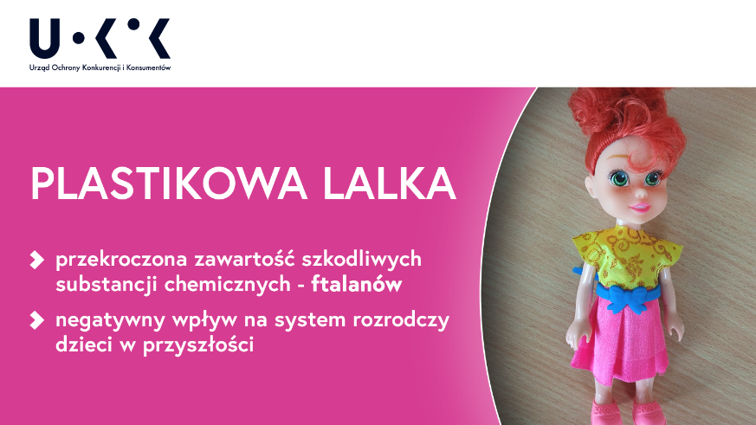
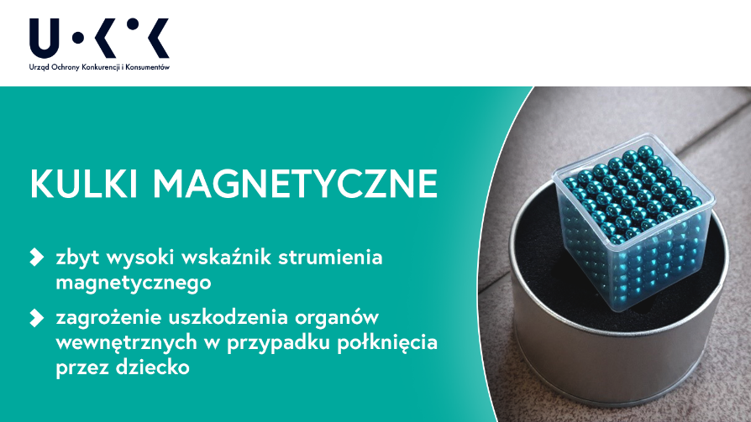
- pojazdy: 22 zgłoszenia (14 proc.) – są to zgłoszenia przekazywane przez koncerny motoryzacyjne o kampaniach naprawczych związanych z bezpieczeństwem eksploatowania pojazdów, dotyczą wad mogących spowodować zagrożenie dla użytkowników (np. wadliwe pasy bezpieczeństwa, poduszki powietrzne);
• sprzęt elektryczny i oświetleniowy: 17 zgłoszeń (10 proc.) – urządzenia powszechnie stosowane w gospodarstwach domowych, które jednocześnie są podatne na stwarzanie poważnego ryzyka, takiego jak porażenie prądem lub pożar.
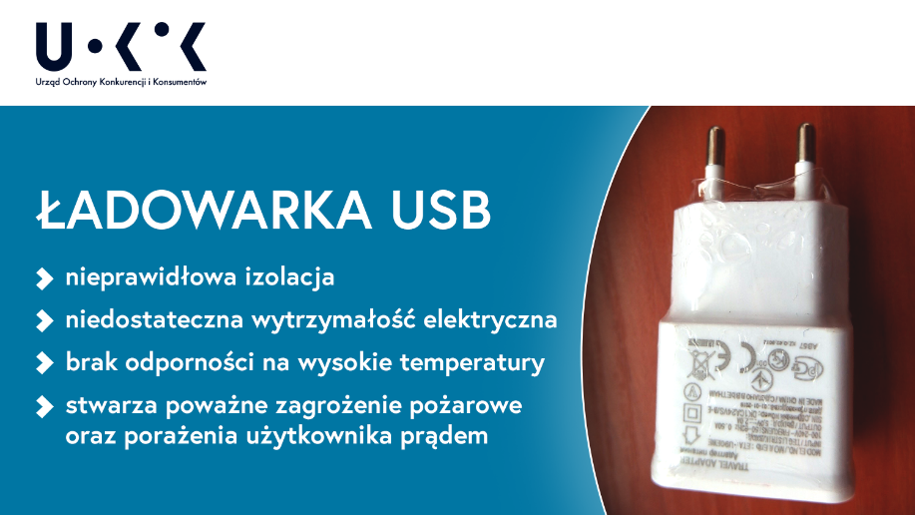
Oprócz tych grup produktów, w 2021 r. UOKiK zgłaszał do systemu Safety Gate/RAPEX również: maszyny, artykuły pirotechniczne, wyroby tekstylne, sprzęt ochrony indywidualnej, sprzęt sportowy, artykuły dla dzieci oraz meble.
Pobierz raport Komisji Europejskiej podsumowujący system Safety Gate/RAPEX w 2021 roku.
Pomoc dla konsumentów:
Tel. 801 440 220 lub 22 290 89 16 – infolinia konsumencka
E-mail: porady@dlakonsumentow.pl
Rzecznicy konsumentów – w Twoim mieście lub powiecie
Inspekcja Handlowa – w Twoim województwie

